ŠPO - vaje za razgibavanje

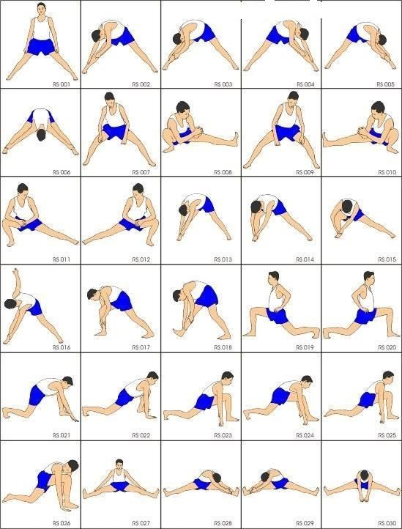

Za vse ljubitelje plesa pa še ena “luštna” koreografija, ki jo lahko preplesavaš
v pižami tudi, ko ni športa na urniku.

https://www.youtube.com/watch?v=YSLoYjJJngE&feature=share

